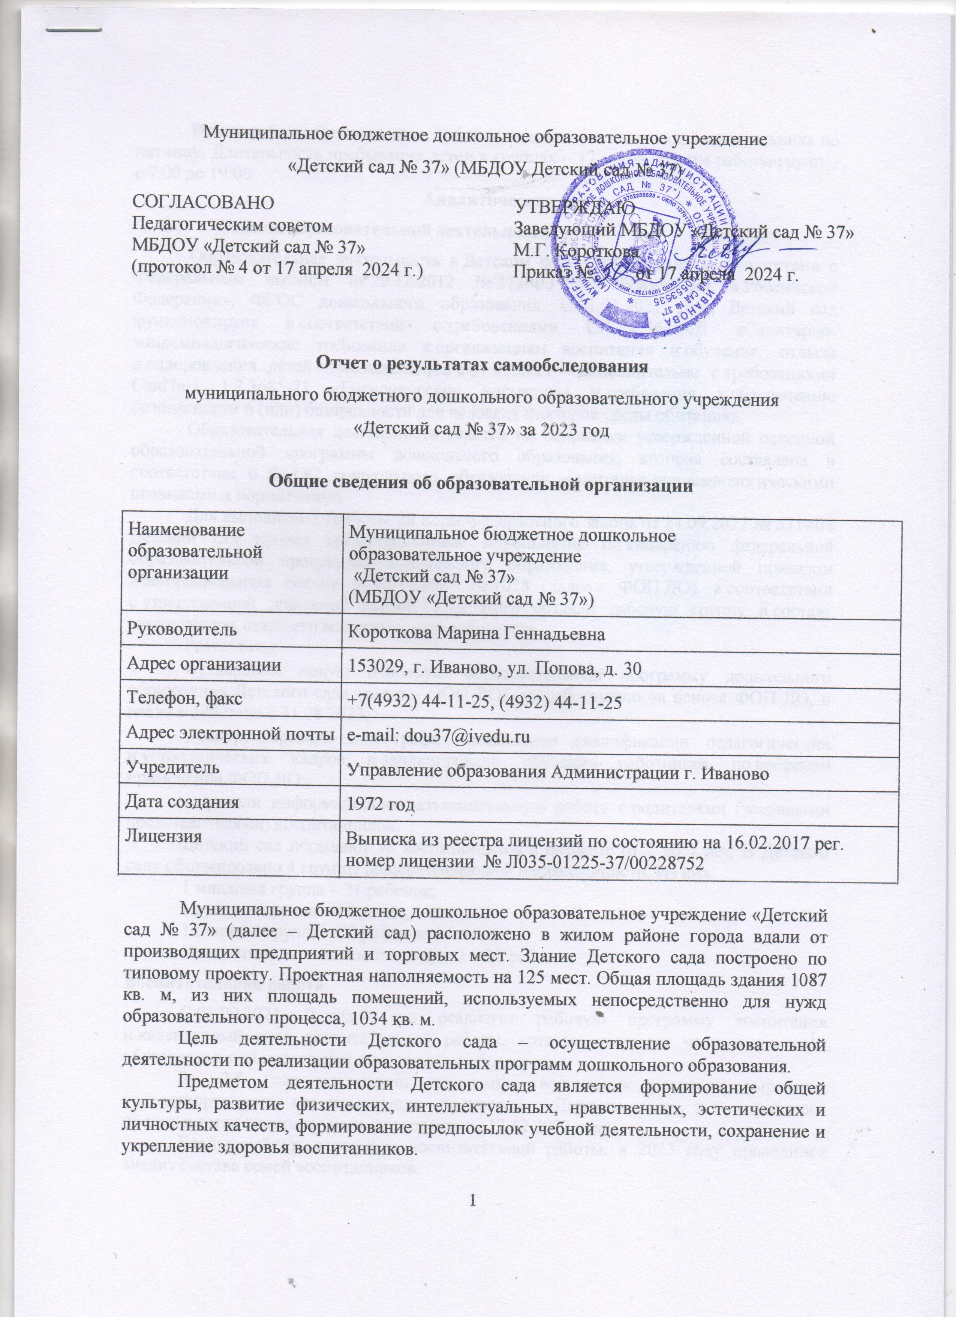

Режим работы Детского сада. Рабочая неделя – пятидневная, с понедельника по пятницу. Длительность пребывания детей в группах – 12 часов. Режим работы групп – с 7:00 до 19:00.
Аналитическая часть

- Оценка образовательной деятельности

Образовательная деятельность в Детском саду организована в соответствии с Федеральным законом от 29.12.2012 № 273-ФЗ «Об образовании в Российской Федерации», ФГОС дошкольного образования. С 01.01.2021 года Детский сад функционирует в соответствии с требованиями СП 2.4.3648-20 «Санитарно-эпидемиологические требования к организациям воспитания и обучения, отдыха и оздоровления детей и молодежи», а с 01.03.2021 – дополнительно с требованиями СанПиН 1.2.3685-21 «Гигиенические нормативы и требования к обеспечению безопасности и (или) безвредности для человека факторов среды обитания».
Образовательная деятельность ведется на основании утвержденной основной образовательной программы дошкольного образования, которая составлена в соответствии с ФГОС дошкольного образования, санитарно-эпидемиологическими правилами и нормативами.
Для выполнения требований норм Федерального закона от 24.09.2022 № 371-ФЗ Детский сад провел организационные мероприятия по внедрению федеральной образовательной программы дошкольного образования, утвержденной приказом Минпросвещения России от 25.11.2022 № 1028 (далее – ФОП ДО), в соответствии с утвержденной дорожной картой. Для этого создали рабочую группу в составе заведующего, старшего воспитателя и воспитателя.
Результаты:
- утвердили новую основную образовательную программу дошкольного образования Детского сада (далее – ООП ДО), разработанную на основе ФОП ДО, и ввели в действие с 31.08.2023;
- скорректировали план-график повышения квалификации педагогических и управленческих кадров и запланировали обучение работников по вопросам применения ФОП ДО;
- провели информационно-разъяснительную работу с родителями (законными представителями) воспитанников.
Детский сад посещают 90 воспитанников в возрасте от 2 до 7 лет. В Детском саду сформировано 4 группы общеразвивающей направленности. Из них:
1 младшая группа – 21 ребенок;
1 средняя группа – 25 детей;
1 старшая группа – 22 ребенка;
1 подготовительная к школе группа – 22 ребенка.

Воспитательная работа

С 01.09.2021 Детский сад реализует рабочую программу воспитания и календарный план воспитательной работы, которые являются частью основной образовательной программы дошкольного образования.
За 2,5 года реализации программы воспитания родители выражают удовлетворенность воспитательным процессом в Детском саду, что отразилось на результатах анкетирования, проведенного 13.12.2023 году.
Чтобы выбрать стратегию воспитательной работы, в 2023 году проводился анализ состава семей воспитанников.

Характеристика семей по составу

Состав семьи | Количество семей | Процент от общего количества семей воспитанников
Полная | 75 | 83%
Неполная с матерью | 14 | 16%
Неполная с отцом | - | -
Оформлено опекунство | 1 | 1%

Характеристика семей по количеству детей

Количество детей в семье | Количество семей | Процент от общего количества семей воспитанников
Один ребенок | 25 | 28%
Два ребенка | 38 | 42%
Три ребенка и более | 27 | 30%

Воспитательная работа строится с учетом индивидуальных особенностей детей, с использованием разнообразных форм и методов, в тесной взаимосвязи воспитателей, специалистов и родителей. Детям из неполных семей уделяется большее внимание в первые месяцы после зачисления в Детский сад.

- Оценка системы управления организации

Управление Детским садом осуществляется в соответствии с действующим законодательством и уставом Детского сада.
Управление Детским садом строится на принципах единоначалия и коллегиальности. Коллегиальными органами управления являются: управляющий совет, педагогический совет, общее собрание работников. Единоличным исполнительным органом является руководитель – заведующий.

Органы управления, действующие в Детском саду

Наименование органа | Функции
Заведующий | Контролирует работу и обеспечивает эффективное взаимодействие структурных подразделений организации,  утверждает штатное расписание, отчетные документы организации, осуществляет общее руководство Детским садом
Управляющий совет | Рассматривает вопросы:  - развития образовательной организации;  - финансово-хозяйственной деятельности;  - материально-технического обеспечения.
Педагогический совет | Осуществляет текущее руководство образовательной  деятельностью Детского сада, в том числе рассматривает  вопросы:  - развития образовательных услуг;  - регламентации образовательных отношений;  - разработки образовательных программ;  - выбора учебников, учебных пособий, средств обучения и воспитания;  - материально-технического обеспечения образовательного процесса;  - аттестации, повышении квалификации педагогических работников;  - координации деятельности методических объединений.
Общее собрание работников | Реализует право работников участвовать в управлении  образовательной организацией, в том числе:  - участвовать в разработке и принятии коллективного договора, Правил трудового распорядка, изменений и дополнений к ним;  - принимать локальные акты, которые регламентируют деятельность образовательной организации и связаны с правами и обязанностями работников;  - разрешать конфликтные ситуации между работниками и администрацией образовательной организации;  - вносить предложения по корректировке плана мероприятий организации, совершенствованию ее работы и развитию материальной базы.

Структура и система управления соответствуют специфике деятельности Детского сада.

III. Оценка содержания и качества подготовки обучающихся
Уровень развития детей анализируется по итогам педагогической диагностики. Формы проведения диагностики:
- диагностические занятия (по каждому разделу программы);
- диагностические срезы;
- наблюдения, итоговые занятия.
Разработаны диагностические карты освоения ООП ДО в каждой возрастной группе. Карты включают анализ уровня развития воспитанников в рамках целевых ориентиров дошкольного образования и качества освоения образовательных областей.
Начиная со средней группы, было обследовано 69 детей.
Так, результаты качества освоения ООП ДО на конец 2023 года выглядят следующим образом:

 | Выше нормы |  | Норма |  | Ниже нормы |  | Итого
 | Кол-во  Чел. | % | Кол-во  Чел. | % | Кол-во  Чел. | % | Кол-во  Чел. | % воспитанников в пределе  нормы
Уровень развития воспитанников в рамках целевых ориентиров | 15 | 17% | 66 | 73% | 9 | 10% | 90 | 90 %
Качество освоения образовательных областей | 18 | 20% | 61 | 68% | 11 | 12% | 90 | 88%

В мае 2023 года педагоги Детского сада проводили обследование воспитанников подготовительной группы на предмет оценки сформированности предпосылок к учебной деятельности в количестве 22 человек. Задания позволили оценить уровень сформированности предпосылок к учебной деятельности: возможность работать в соответствии с фронтальной инструкцией (удержание алгоритма деятельности), умение самостоятельно действовать по образцу и осуществлять контроль, обладать определенным уровнем работоспособности, а также вовремя остановиться в выполнении того или иного задания и переключиться на выполнение следующего, возможностей распределения и переключения внимания, работоспособности, темпа, целенаправленности деятельности и самоконтроля.
Результаты педагогического анализа показывают преобладание детей с высоким и средним уровнями развития при прогрессирующей динамике на конец учебного года, что говорит о результативности образовательной деятельности в Детском саду.

- Оценка организации учебного процесса (воспитательно-образовательного процесса)

В основе образовательного процесса в Детском саду лежит взаимодействие педагогических работников, администрации и родителей. Основными участниками образовательного процесса являются дети, родители, педагоги.
Основные форма организации образовательного процесса:
- совместная деятельность педагогического работника и воспитанников в рамках организованной образовательной деятельности по освоению основной общеобразовательной программы;
- самостоятельная деятельность воспитанников под наблюдением педагогического работника.
Занятия в рамках образовательной деятельности ведутся по подгруппам. Продолжительность занятий соответствует СанПиН 1.2.3685-21 и составляет:
  - в группах с детьми от 1,5 до 3 лет – до 10 мин;
  - в группах с детьми от 3 до 4 лет – до 15 мин;
  - в группах с детьми от 4 до 5 лет – до 20 мин;
  - в группах с детьми от 5 до 6 лет – до 25 мин;
  - в группах с детьми от 6 до 7 лет – до 30 мин.
Между занятиями в рамках образовательной деятельности предусмотрены перерывы продолжительностью не менее 10 минут.
Основной формой занятия является игра. Образовательная деятельность с детьми строится с учётом индивидуальных особенностей детей и их способностей. Выявление и развитие способностей воспитанников осуществляется в любых формах образовательного процесса.
В Детском саду для решения образовательных задач используются как новые формы организации процесса образования (проектная деятельность, образовательная ситуация, образовательное событие, обогащенные игры детей в центрах активности, проблемно-обучающие ситуации в рамках интеграции образовательных областей и другое), так и традиционных (фронтальные, подгрупповые, индивидуальные занятий).
Занятие рассматривается как дело, занимательное и интересное детям, развивающее их; деятельность, направленная на освоение детьми одной или нескольких образовательных областей, или их интеграцию с использованием разнообразных педагогически обоснованных форм и методов работы, выбор которых осуществляется педагогом.

В 2023 году в Детский сад поступил 1 воспитанник, ранее проживавший на бывших территориях Украины. Были созданы необходимые условия для быстрой и легкой адаптации ребенка.
Оценка качества кадрового обеспечения
Детский сад укомплектован педагогами на 87,5% согласно штатному расписанию. Педагогический коллектив Детского сада насчитывает 7 педагогов. Всего работает 25 человека. Соотношение воспитанников, приходящихся на 1 взрослого:
- воспитанник/педагоги – 13/1;
- воспитанники/все сотрудники – 4/1.
Курсы повышения квалификации в 2023 году прошли 4 работника Детского сада, из них 4 педагога. Диаграмма с характеристиками стажа педагогического состава Детского сада

- Оценка учебно-методического и библиотечно-информационного обеспечения

В Детском саду библиотека является составной частью методической службы.
Библиотечный фонд располагается в методическом кабинете, группах Детского сада. Библиотечный фонд представлен методической литературой по всем образовательным областям основной общеобразовательной программы, детской художественной литературой, периодическими изданиями, а также другими информационными ресурсами на различных электронных носителях. В каждой возрастной группе имеется банк необходимых учебно-методических пособий, рекомендованных для планирования воспитательно-образовательной работы в соответствии с обязательной частью ООП ДО.
Оборудование и оснащение методического кабинета достаточно для реализации образовательных программ.
Информационное обеспечение Детского сада включает:
  - программное обеспечение – позволяет работать с текстовыми редакторами, интернет-ресурсами, фотоматериалами, видеоматериалами, графическими редакторами.
В Детском саду учебно-методическое и информационное обеспечение достаточное для организации образовательной деятельности и эффективной реализации образовательных программ.

- Оценка материально-технической базы
В Детском саду сформирована материально-техническая база для реализации образовательных программ, жизнеобеспечения и развития детей. В Детском саду оборудованы помещения:
- групповые помещения – 6;
- кабинет заведующего – 1;
- методический кабинет – 1;
- музыкальный зал – 1;
- пищеблок – 1;
- прачечная – 1;
- медицинский блок – 1.
При создании предметно-развивающей среды воспитатели учитывают возрастные, индивидуальные особенности детей своей группы. Оборудованы групповые комнаты, включающие игровую, познавательную, обеденную зоны.
В 2023 году Детский сад провел частичный ремонт кровли здания, частичный ремонт стен в группах «Солнышко» и «Смешарики», ремонт тамбура в группе «Теремок».
Материально-техническое состояние Детского сада и территории соответствует действующим санитарным требованиям к устройству, содержанию и организации режима работы в дошкольных организациях, правилам пожарной безопасности, требованиям охраны труда.
В декабре 2023 года проведен повторный плановый мониторинг. Результаты показывают хорошую степень соответствия РППС Детского сада требованиям законодательства и потребностям воспитанников.

- Оценка функционирования внутренней системы оценки качества образования

В Детском саду утверждено положение о внутренней системе оценки качества образования от 25.02.2020. Мониторинг качества образовательной деятельности в 2023 году показал хорошую работу педагогического коллектива по всем показателям.
Состояние здоровья и физического развития воспитанников удовлетворительные. 88 процентов детей успешно освоили образовательную программу дошкольного образования в своей возрастной группе. В течение года воспитанники Детского сада успешно участвовали в конкурсах и мероприятиях различного уровня.
В период с 12.10.2023 по 19.10.2023 проводилось анкетирование 79 родителей, получены следующие результаты:
- доля получателей услуг, положительно оценивающих доброжелательность и вежливость работников организации, - 81 процент;
- доля получателей услуг, удовлетворенных компетентностью работников организации, - 72 процента;
- доля получателей услуг, удовлетворенных материально-техническим обеспечением организации, - 65 процентов;
- доля получателей услуг, удовлетворенных качеством предоставляемых образовательных услуг, - 84 процента;
- доля получателей услуг, которые готовы рекомендовать организацию родственникам и знакомым, - 92 процента.
Анкетирование родителей показало высокую степень удовлетворенности качеством предоставляемых услуг.

Результаты анализа показателей деятельности организации

Данные приведены по состоянию на конец декабря 2023 года.

Показатели | Единица  измерения | Количество
Образовательная деятельность
Общее количество воспитанников, которые обучаются по программе дошкольного образования  в том числе обучающиеся: | человек | 90
в режиме полного дня (8–12 часов) |  | 90
в режиме кратковременного пребывания (3–5 часов) |  | 0
в семейной дошкольной группе |  | 0
по форме семейного образования с психолого-педагогическим сопровождением, которое организует Детский сад |  | 0
Общее количество воспитанников в возрасте до трех лет | человек | 10
Общее количество воспитанников в возрасте от трех до восьми лет | человек | 80
Количество (удельный вес) детей от общей численности  воспитанников, которые получают услуги присмотра и ухода, в том числе в группах: | человек  (процент)
8—12-часового пребывания |  | 90 (100%)
12—14-часового пребывания |  | 0(0%)
круглосуточного пребывания |  | 0(0%)
Численность (удельный вес) воспитанников с ОВЗ от общей численности воспитанников, которые получают услуги: |  | 0(0%)
по коррекции недостатков физического, психического развития |  | 0(0%)
обучению по образовательной программе дошкольного  образования |  | 0(0%)
присмотру и уходу |  | 0(0%)
Средний показатель пропущенных по болезни дней на одного воспитанника | день
Общая численность педработников, в том числе количество педработников: | человек | 7
с высшим образованием |  | 5
высшим образованием педагогической направленности (профиля) |  | 3
средним профессиональным образованием |  | 2
средним профессиональным образованием педагогической направленности (профиля) |  | 2
Количество (удельный вес численности) педагогических работников, которым по результатам аттестации присвоена квалификационная категория, в общей численности педагогических работников, в том числе: | человек  (процент) | 3 (43 %)
с высшей |  | 0(0%)
первой |  | 3 (43 %)
Количество (удельный вес численности) педагогических работников в общей численности педагогических работников, педагогический стаж работы которых составляет: | человек  (процент)
до 5 лет |  | 14 %
больше 30 лет |  | 0 %
Количество (удельный вес численности) педагогических работников в общей численности педагогических работников в возрасте: | человек  (процент)
до 30 лет |  | 0%
от 55 лет |  | 14 %
Численность (удельный вес) педагогических и административно-хозяйственных работников, которые за последние 5 лет прошли повышение квалификации или профессиональную переподготовку, от общей численности таких работников | человек  (процент) | 50 %
Численность (удельный вес) педагогических и административно-хозяйственных работников, которые прошли повышение квалификации по применению в образовательном процессе ФГОС, от общей численности таких работников | человек  (процент) | 50 %
Соотношение «педагогический работник/воспитанник» | человек/чело  век | 1/13
Наличие в Детском саду: | да/нет
музыкального руководителя |  | нет
инструктора по физической культуре |  | нет
учителя-логопеда |  | нет
логопеда |  | нет
учителя-дефектолога |  | нет
педагога-психолога |  | нет
Инфраструктура
Общая площадь помещений, в которых осуществляется  образовательная деятельность, в расчете на одного воспитанника | кв. м | 11,4
Площадь помещений для дополнительных видов деятельности воспитанников | кв. м | 77
Наличие в Детском саду: | да/нет
физкультурного зала |  | нет
музыкального зала |  | да
прогулочных площадок, которые оснащены так, чтобы обеспечить потребность воспитанников в физической активности и игровой деятельности на улице |  | да

Анализ показателей указывает на то, что Детский сад имеет достаточную инфраструктуру, которая соответствует требованиям СП 2.4.3648-20 «Санитарно-эпидемиологические требования к организациям воспитания и обучения, отдыха и оздоровления детей и молодежи» и позволяет реализовывать образовательные программы в полном объеме в соответствии с ФГОС ДО и ФОП ДО.
Детский сад укомплектован достаточным количеством педагогических и иных работников, которые имеют высокую квалификацию и регулярно проходят повышение квалификации, что обеспечивает результативность образовательной деятельности.

